nr referencyjny postępowania - OMGGS/DK/01/2020
Gdańsk, dnia 18 czerwca 2021 r.

Wykonawcy biorący udział w postępowaniu

dotyczy: postępowania o udzielenie zamówienia publicznego prowadzonego w trybie dialogu konkurencyjnego o wartości przekraczającej kwoty określone w przepisach wydanych na podstawie art. 11 ust. 8 ustawy z dnia 29 stycznia 2004 r. – Prawo zamówień publicznych (tekst jednolity: Dz. U. z 2019 r., poz. 1843 ze zmianami), pn. „URUCHOMIENIE, ZARZĄDZANIĘ I EKSPLOATACJA SYSTEMU ROWERU METROPOLITALNEGO”

Zamawiający – OBSZAR METROPOLITALNY GDAŃSK-GDYNIA-SOPOT /OMGGS/, działając w oparciu o art. 38 ust. 4 ustawy z dnia 29 stycznia 2004 r. Prawo zamówień publicznych (tekst jednolity: Dz. U. z 2019 r. poz. 1843 ze zm.), zwanej dalej „uPzp”, dokonuje zmiany siwz (w tym formularza oferty oraz formularza cenowego), OPZ i Umowy.
Ujednolicone dokumenty, zawierające uwidocznione zmiany, stanowią załączniki do przedmiotowego pisma.
Jednocześnie Zamawiający informuje, iż zmianie ulega termin na składanie ofert.
Było:
Rozdział 13. Miejsce oraz termin składania i otwarcia ofert
1. Składanie ofert
1. Oferty należy składać za pośrednictwem portalu ePuap oraz miniPortalu Urzędu Zamówień Publicznych. Instrukcja składania oferty znajduje się w „Instrukcji użytkownika”, dostępnej na stronie: https://miniportal.uzp.gov.pl/
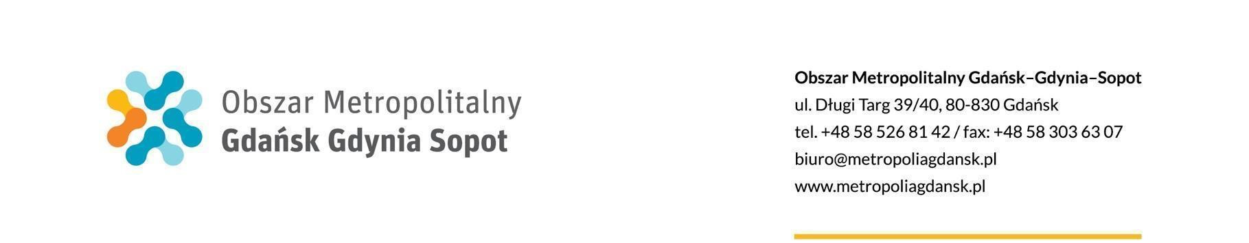
Z uwagi na to, że Stowarzyszenie OMGGS nie posiada funkcjonalności podmiotu publicznego w celu złożenia oferty - Formularz do złożenia, zmiany, wycofania oferty lub wniosku o dopuszczenie do udziału w dialogu_krok 1 należy wybrać jako odbiorcę URZĄD MIASTA SOPOTU (81-704 SOPOT, WOJ. POMORSKIE). Adres skrzynki ePUAP uzupełni się automatycznie - /u-m-s/SkrytkaESP.
2. Termin składania ofert upływa dnia 25 czerwca 2021 roku o godz. 11:00.
2. Otwarcie ofert:
1. Oferty zostaną otwarte w dniu 25 czerwca 2021 roku o godz. 13:00.

Jest:
Rozdział 13. Miejsce oraz termin składania i otwarcia ofert
1. Składanie ofert
1. Oferty należy składać za pośrednictwem portalu ePuap oraz miniPortalu Urzędu Zamówień Publicznych. Instrukcja składania oferty znajduje się w „Instrukcji użytkownika”, dostępnej na stronie: https://miniportal.uzp.gov.pl/

Z uwagi na to, że Stowarzyszenie OMGGS nie posiada funkcjonalności podmiotu publicznego w celu złożenia oferty - Formularz do złożenia, zmiany, wycofania oferty lub wniosku o dopuszczenie do udziału w dialogu_krok 1 należy wybrać jako odbiorcę URZĄD MIASTA SOPOTU (81-704 SOPOT, WOJ. POMORSKIE). Adres skrzynki ePUAP uzupełni się automatycznie - /u-m-s/SkrytkaESP.

2. Termin składania ofert upływa dnia 02 lipca 2021 roku o godz. 11:00.

2. Otwarcie ofert:
1. Oferty zostaną otwarte w dniu 02 lipca 2021 roku o godz. 13:00.

Niniejszy dokument staje się integralną częścią specyfikacji istotnych warunków zamówienia w przedmiotowym postępowaniu.
Wszelkie informacje zawarte w dokumencie są wiążące dla Wykonawców i winny być uwzględnione w składanej ofercie.
Załączniki:
- Ujednolicony tekst siwz;
- Ujednolicony tekst umowy;
- Ujednolicony tekst opz;
- Zaktualizowany formularz cenowy.

Z poważaniem
Prezes Zarządu Obszaru Metropolitalnego
Gdańsk-Gdynia-Sopot

Michał Glaser
/podpisano elektronicznie_na oryginale podpis/

